LAPORAN

WORKSHOP SISTEM INFORMASI WEB SERVER
(TIF330805)

SEMESTER 3



ACARA19

NAMA:
GATOT DWI UMI EKA PUTRA ATIPYA

NIM:
E41250539

PROGRAM STUDI DI LUAR KAMPUS UTAMA (PSDKU)
TEKNIK INFORMATIKA KAB. NGANJUK
JURUSAN TEKNOLOGI INFORMASI
POLITEKNIK NEGERI JEMBER
TAHUN 2026

Pada prosedur kerja diacara 19 mahasiswa harus menambahkan user dan authentification pada project sebelumnya dan membuat validasi email.
Pertama kita harus membuat tabel baru didatabasenya.
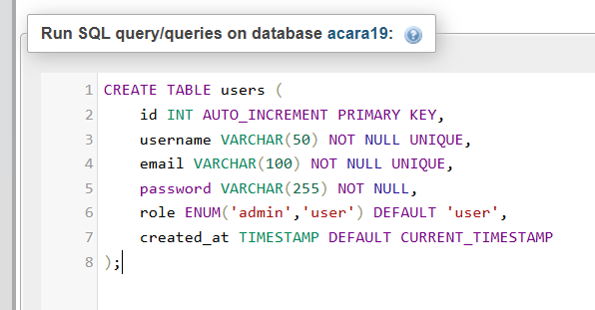
Kemudian membuat file baru file user dan authcontroller.
Ini file user.php
<?php
class User {
private PDO $db;

public function __construct() {
$this->db = Database::getConnection();
}

public function create(array $data): string {
if (!filter_var($data['email'], FILTER_VALIDATE_EMAIL)) {
throw new InvalidArgumentException('Format email tidak valid');
}

$stmt = $this->db->prepare(
'INSERT INTO users (username, email, password) VALUES (:u, :e, :p)'
);
$stmt->execute([
':u' => $data['username'],
':e' => $data['email'],
':p' => $data['password'],
]);
return $this->db->lastInsertId();
}

public function findByUsername(string $username) {
$stmt = $this->db->prepare('SELECT * FROM users WHERE username = :u');
$stmt->execute([':u' => $username]);
return $stmt->fetch();
}
}
Dan ini file authcontroller.php
<?php
class AuthController {
private User $model;

public function __construct() {
$this->model = new User();
}

public function register(): void {
$data = json_decode(file_get_contents('php://input'), true);

if (empty($data['username']) || empty($data['email']) || empty($data['password'])) {
Response::json(400, false, 'Username, email, dan password wajib diisi');
return;
}

$data['password'] = password_hash($data['password'], PASSWORD_DEFAULT);

try {
$id = $this->model->create($data);
Response::json(201, true, 'Registrasi berhasil', ['id' => $id]);
} catch (InvalidArgumentException $e) {
Response::json(400, false, $e->getMessage());
} catch (PDOException $e) {
if ($e->getCode() === '23000') {
Response::json(409, false, 'Username atau email sudah terdaftar');
} else {
Response::json(500, false, 'Terjadi kesalahan server');
}
}
}
}
Lalu mengubah file bagian router.
<?php

class Router
{
private array $map = [
'mahasiswa' => 'MahasiswaController',
'buku' => 'BukuController',
'register' => 'AuthController' // BARU
];

public function dispatch(): void
{
// Ambil path dari URL, abaikan query string
$uri = rawurldecode(
parse_url($_SERVER['REQUEST_URI'], PHP_URL_PATH) ?? '/'
);

// Path dasar folder public, contoh: /code/Acara19/public
$base = rtrim(
str_replace('\\', '/', dirname($_SERVER['SCRIPT_NAME'])),
'/'
);

if ($base === '.' || $base === '/') {
$base = '';
}

// Buang path dasar (tidak peka huruf besar/kecil)
if ($base !== '' && stripos($uri, $base) === 0) {
$uri = substr($uri, strlen($base));
}

// Buang /index.php jika ikut terbawa di URL
if (stripos($uri, '/index.php') === 0) {
$uri = substr($uri, strlen('/index.php'));
}

$segments = array_values(array_filter(
explode('/', trim($uri, '/')),
fn($segment) => $segment !== ''
));

$resource = strtolower($segments[0] ?? 'mahasiswa');

if (!isset($this->map[$resource])) {
$this->json(404, [
'success' => false,
'message' => 'Endpoint tidak ditemukan'
]);
return;
}

$class = $this->map[$resource];
$controller = new $class();
$method = $_SERVER['REQUEST_METHOD'];

// BARU: penanganan khusus resource register (bukan CRUD biasa)
if ($resource === 'register') {
if ($method !== 'POST') {
header('Allow: POST');
$this->json(405, [
'success' => false,
'message' => 'Gunakan metode POST untuk register'
]);
return;
}
$controller->register();
return;
}

$id = $_GET['id'] ?? null;

if ($id !== null &&
(!ctype_digit((string) $id) || (int) $id < 1)) {
$this->json(400, [
'success' => false,
'message' => 'ID tidak valid'
]);
return;
}

switch ($method) {
case 'GET':
$controller->index();
break;

case 'POST':
if ($id !== null) {
$this->json(400, [
'success' => false,
'message' => 'POST tidak memerlukan ID'
]);
return;
}
$controller->store();
break;

case 'PUT':
if ($id === null) {
$this->json(400, [
'success' => false,
'message' => 'ID wajib untuk PUT'
]);
return;
}
$controller->update((int) $id);
break;

case 'DELETE':
if ($id === null) {
$this->json(400, [
'success' => false,
'message' => 'ID wajib untuk DELETE'
]);
return;
}
$controller->destroy((int) $id);
break;

default:
header('Allow: GET, POST, PUT, DELETE');
$this->json(405, [
'success' => false,
'message' => 'Metode HTTP tidak diizinkan'
]);
}
}

private function json(int $status, array $data): void
{
http_response_code($status);
header('Content-Type: application/json; charset=utf-8');
echo json_encode($data, JSON_UNESCAPED_UNICODE);
}
}
Ini pengujian register dengan method POST
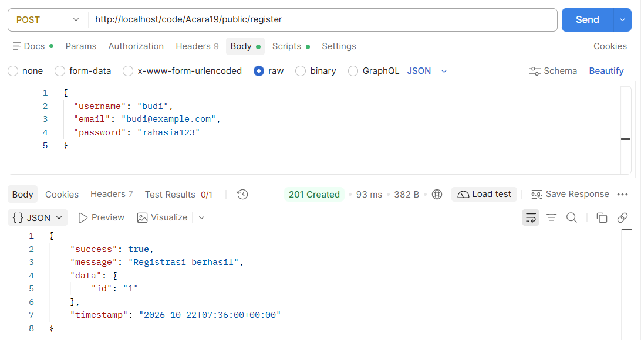
Dan ini pengujian register dengan method POST yang menghasilkan eror 400 yang menandakan validasi telah berhasil.
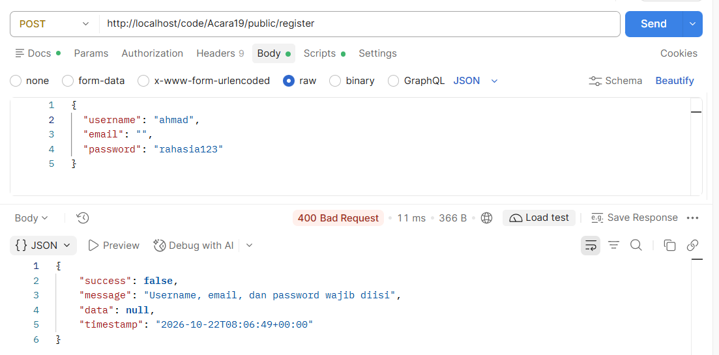

Dan ini adalah pengujian menggunakan base url lain yang tetap mengarah kehalaman yang sama.
